Юнармейский отряд «Поиск» Бирюлинской школы принял участие в организации и проведения игры «Зарница в д/с «Белочка». Детям из садика было очень интересно поиграть в игру, а также они задавали много вопросов юнармейцем и некоторые из них думали, что они настоящие военные. Но все, же ребятам раскрыли тайну и рассказали, что это школьники, которые вступили в движения юнармии и уже со школы готовятся стать военными. Как и часто бывает, ребята хотят пойти в школу, теперь им захотелось быстрее окунуться в мир знаний и тоже вступить в ряды юнармии.

Выпуск №12

Газета местного штаба ВВПОД «Юнармии»
Высокогорского муниципального района РТ

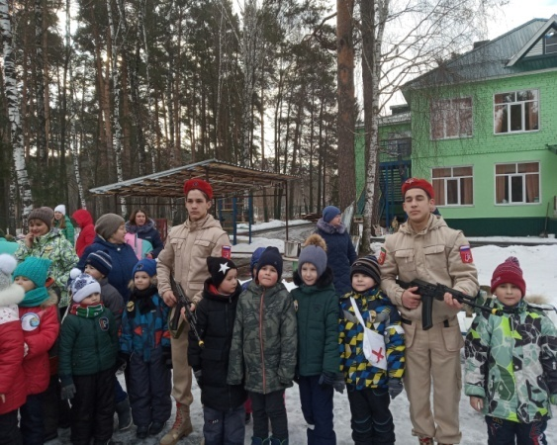
В краеведческом музее Высокогорского района РТ состоялась встреча военно-патриотического клуба «Пламя» с ветеранами труда. Встреча прошла очень тепло, труженики тыла рассказывали невероятные истории из своей жизни, ребята задавали им вопросы и получали на них ответам. Здесь было видно и заинтересованность ребят, а также труженикам было приятно за оказанное им такое внимание. Как отметили юнармейцы, каждая маленькая история из их жизни просто потрясает, как было тяжело жить, необходимо было много трудиться через пот и последние силы, но тот жизненный оптимизм, который они излучают, просто зажигает в наших душах огонек счастья и добра. Это уникальные люди, которые прошли через все трудности, но остались верны своей Родине. И даже будучи на заслуженном отдыхе, они продолжают трудиться, занимаются рукоделием, столярным делом, многие пишут книги, картины и музыку. Нам есть с кого брать пример, подметили ребята и спели в завершения праздника песню. Но на этом встреча не закончилась, труженики подарили юнармейцам свои работы, а также вручили им книги собственного сочинения. Теперь точно такие встречи будут продолжаться! 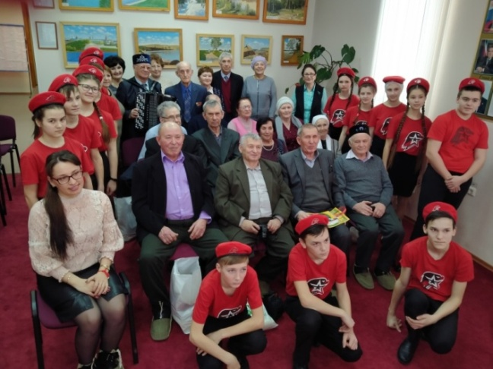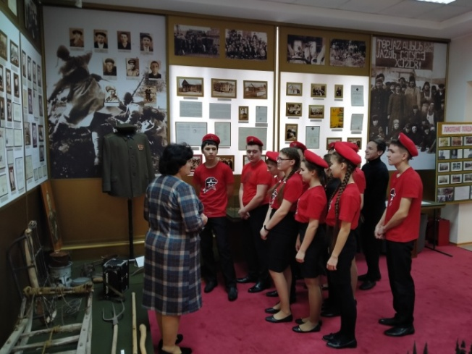

Игра прошла весело, дети не только наигрались и поучаствовали в соревнованиях, а также наелись каши и чтобы не замерзнуть пили горячий чай на улице. Мы уверенны, что деткам понравилось мероприятия и, конечно же, мы останемся в их сердцах и теперь точно будем приходить в детский сад чаще и проводить с ними больше мероприятий.

